«ҚАЗАҚСТАНДЫҚ САЛАЛЫҚ  БІЛІМ ЖӘНЕ ҒЫЛЫМ ҚЫЗМЕТКЕРЛЕРІНІҢ КӘСІПТІК ОДАҒЫ»  ҚОҒАМДЫҚ БІРЛЕСТІГІ | 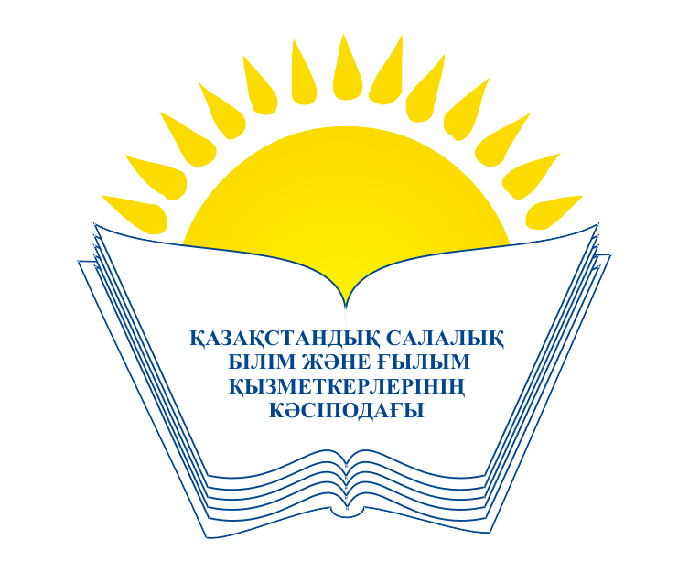 | ОБЩЕСТВЕННОЕ ОБЪЕДИНЕНИЕ  «КАЗАХСТАНСКИЙ ОТРАСЛЕВОЙ ПРОФЕССИОНАЛЬНЫЙ СОЮЗ РАБОТНИКОВ ОБРАЗОВАНИЯ И НАУКИ»

АТҚАРУ КОМИТЕТІ ИСПОЛНИТЕЛЬНЫЙ КОМИТЕТ

ҚАУЛЫ ПОСТАНОВЛЕНИЕ

23.06.2017 ж. № 10 7-т.

«Парасат» Алматы кәсіподағы» ҚБ туралы

Қазақстандық салалық білім және ғылым қызметкерлері кәсіподағының Атқару комитеті

ҚАУЛЫ ЕТЕДІ:

1. «Парасат» Алматы кәсіподағының жарғылық талаптар мен міндеттерді орындау туралы мәселесі 2017 жылдың қыркүйек-қазан айларында Кәсіподақтың Атқару комитетінің қарауына енгізілсін.

2. Осы қаулының орындалуын бақылау Кәсіподақ төрайымының орынбасары В.Ф.Беженаровқа жүктелсін.

Төрайым М.Т.Амантаева

